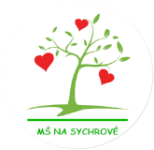

Vážení rodiče,
srdečně Vás zveme na podvečerní setkání
pedagogů MŠ Hradešínská,
zástupců OŠK MČ Praha 10
a ředitelky školy.
27.února od 16,30 hodin
Společně projdeme všechny kroky plánu na školní rok 2024/5 pro Vaše děti, které ještě neodchází do základní školy.

Hlídání dětí je zajištěno
do 17,30 hodin.

